**KHAI GIẢNG NĂM HỌC 2023 – 2024**



**Chúc mừng CB.GV.CNV MN 11B ngày khai giảng**

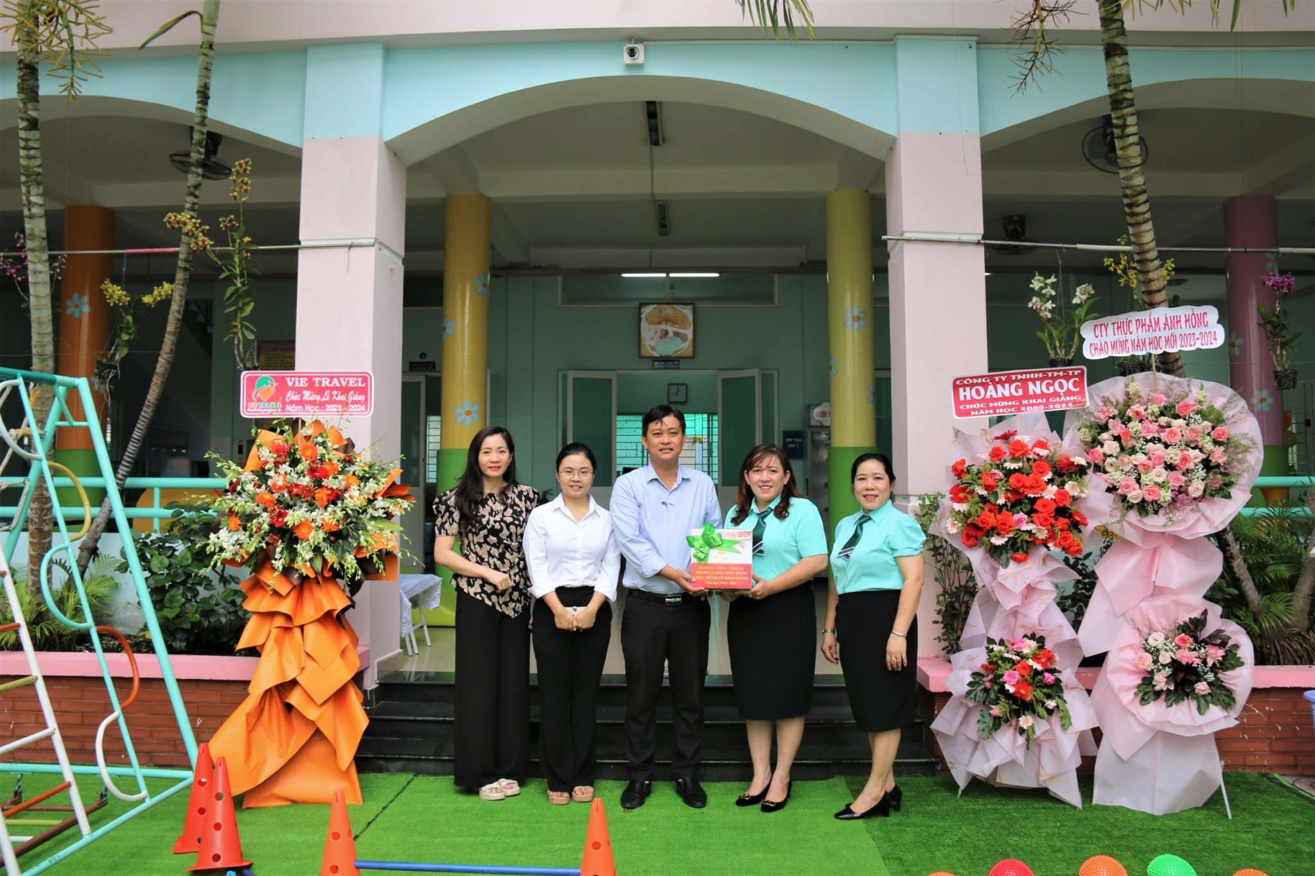



**Tặng quà cho tập thể MN11B nhân ngày khai giảng**

